**ФОЛЬКЛОР – ДУХОВНОЕ БОГАТСТВО КУРЯН**

К фольклору относится всё, что создано народом. Это и сказки, и плачи, и заговоры, и былины, и песни, и национальные игрушки, и музыкальные инструменты, и костюмы.

Фольклор – это не просто культурная ценность. Это крепкая цепь, связывающая разные поколения народа. Рассказывая сказки, былины, напевая народные песни, родители передают своему ребенку информацию, культуру, опыт, прививая ему гордость за свой народ и любовь к нему, к своей родине.

Исторически сложилось, что каждый регион обладал своим набором обычаев, верований и суеверий. Отличались обряды, характерные для разных губерний, и даже особенности языка. То есть всё, что подразумевается под термином «фольклор».

Сказки тоже часть этого понятия. Поэтому в каждом регионе были популярны свои персонажи, а одни и те же сюжеты изменялись порой до неузнаваемости.

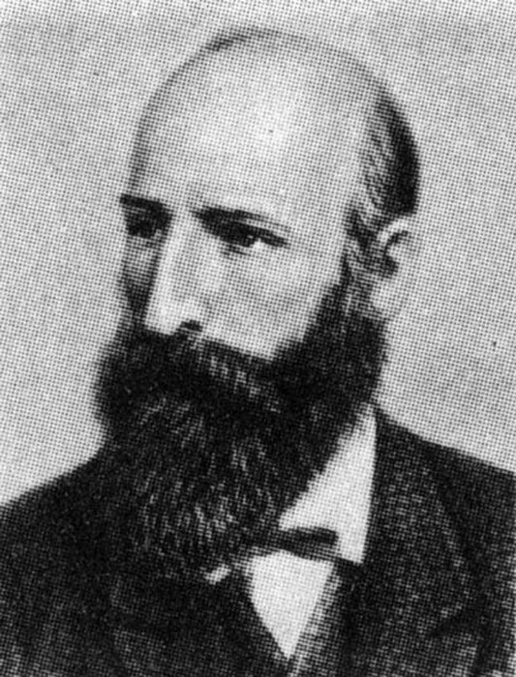В XIX веке известный исследователь фольклора Александр Афанасьев задался целью собрать как можно больше сказочных историй. Итогом многолетней работы стало 3-томное издание «Русских народных сказок». Там вместе с вариантами их свыше 2 тысяч – самое большое подобное собрание в мире. (Знаменитые братья Гримм собрали около 200 сказок). Первый сборник Афанасьева «Народные русские сказки» включал в себя около 600 текстов, 15 из которых записаны в Курском крае.

Наши земляки были большими любителями чудесных историй. Среди сказок, записанных Афанасьевым в Курской губернии, «Гуси-лебеди», «Крошечка-хаврошечка», «Сестрица Алёнушка и братец Иванушка», «Морозко», «Сивка-Бурка» и многие другие. Правда, эти тексты немного отличаются от тех, к которым мы привыкли с детства.

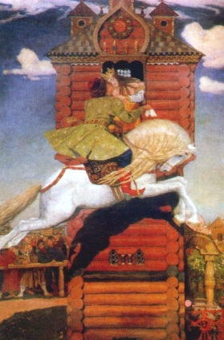**ДЛЯ ЛЮБОЗНАТЕЛЬНЫХ**

Найди сборник сказок А. Афанасьева, прочти сказки Курской губернии. Сравни с теми сказками, тексты которых ты читал раньше. Нашел ли ты отличия? Ответь на вопросы:

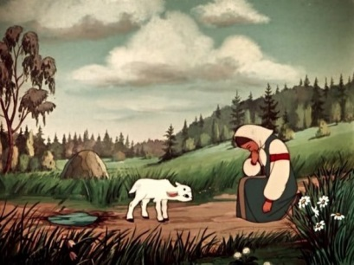- Что произошло с Иванушкой в конце сказки «Сестрица Алёнушка и братец Иванушка»?

- Как в курском варианте звали коня, приходившего к Иванушке по его зову?

- Как Иванушка кликал своего коня в курском варианте сказки?

**ИГРОВОЙ ФОЛЬКЛОР КУРСКОЙ ОБЛАСТИ**

**«*Селезень и утка».*** Играющие берутся за руки и образуют круг. Двое игроков изображают селезня и утку. Они выходят на середину круга.

|  |  |
| --- | --- |
| ***Утке поют:*** |  |
| *Поди, утушка, домой,*  *Поди, серая, домой.*  *У тя семеро детей,*  *Восьмой — селезень,*  *Девятая — утка.*  *Утка — Марфутка,*  *Селезень — Васютка,*  *Курочка*  *Петушок — Игнашка!*  *Селезню кричат:*  *Селезень, догони утку!*  *Молодой, догони утку!* | ***Селезень гонится за уткой и старается ее поймать. Утка может выбегать из круга, селезня же не выпускают. Игроки, стоящие в кругу, то опускают, то поднимают руки и поют:*** |
| *Утушка ныряет,*  *По полю летает.*  *Кич-кич, поспевай!*  *Кря-кря, догоняй!*  *Твои детки пищат,*  *Они есть хотят!* | ***Когда селезень поймает утку, выбирается другая пара*** |

***Льговские пословицы, поговорки, песенки***

***Пословицы и поговорки***

***О характере человека, о его лени***

Куряне, что дворяне, только сено в бороде.

Каля-маля купил коня (*никудышний, неприспособленный человек купил коня*).

На лицо, как яйцо, а в серёдке болтень[1] (*на лицо человек может быть красивый, гладкий как яйцо, а характер никакой, «ни рыба, ни мясо»*).

На бедного Акима все шишки летят.

***О еде***

Не ели – осовели, а съели – попузатели.

***О бережливости.***

На хороший кусок всегда найдётся куток[2].

***Интересные словечки.***

*Как оказалось, рядом с нами живут интересные словечки, которые нет, нет, да и выскакивают при разговоре у пожилых людей и не только…*

**На вдара́** –зачем, почему?

Семена **поны́ли,** то есть застыли в росте**.**

Сливки **захря́снут** –станут густыми, сядут**.**

**Перемадела** – пересидела, перетомилась в печке, например, картошка или каша.

**Оклунок** – неполный мешок.

**Оскомелок** – стёртый веник.

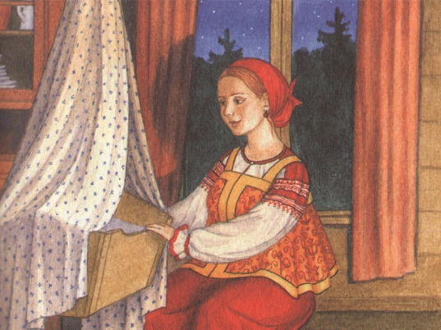**Лю́бая, моя** –обращение к собеседнику.

***Колыбельная песенка***

А байки – побайки.

Матери китайки,

Отцу – сапоги,

Няньке – ленточку,

Дядьке – сивую кобылу,

Чтобы по полю ходила,

Травку щипала,

Сыночку качала.

**Гуси-лебеди**

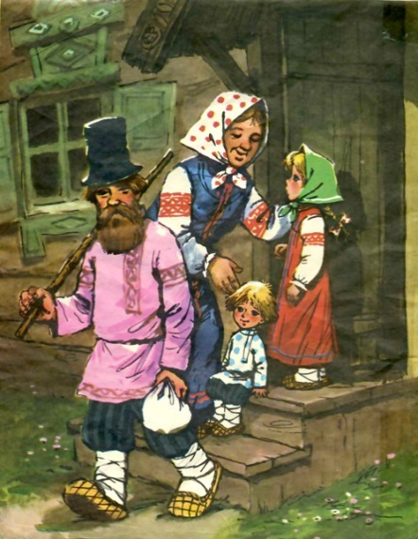*(Из сборника «Народные русские сказки». Источник: Народные русские сказки А.Н. Афанасьева: В 3 т. – Лит. памятники. – М.: Наука, 1984)*

Жили старичок со старушкою; у них была дочка да сынок маленький.

– Дочка, дочка! – говорила мать. – Мы пойдём на работу, принесём тебе булочку, сошьём платьице, купим платочек; будь умна, береги братца, не ходи со двора.

Старшие ушли, а дочка забыла, что ей приказывали; посадила братца на травке под окошком, а сама побежала на улицу, заигралась, загулялась. Налетели гуси-лебеди, подхватили мальчика, унесли на крылышках. Пришла девочка, глядь – братца нету! Ахнула, кинулась туда-сюда – нету. Кликала, заливалась слезами, причитывала, что худо будет от отца и матери, – братец не откликнулся! Выбежала в чистое поле; метнулись вдалеке гуси-лебеди и пропали за тёмным лесом. Гуси-лебеди давно себе дурную славу нажили, много шкодили и маленьких детей крадывали; девочка угадала, что они унесли её братца, бросилась их догонять. Бежала-бежала, стоит печка.

– Печка, печка, скажи, куда гуси полетели?

– Съешь моего ржаного пирожка, скажу.

– О, у моего батюшки пшеничные не едятся!

Печь не сказала. Побежала дальше, стоит яблонь.

– Яблонь, яблонь, скажи, куда гуси полетели?

– Съешь моего лесного яблока, скажу.

– О, у моего батюшки и садовые не едятся!

Побежала дальше, стоит молочная речка, кисельные берега.

– Молочная речка, кисельные берега, куда гуси полетели?

– Съешь моего простого киселика с молоком, скажу.

– О, у моего батюшки и сливочки не едятся!

‎И долго бы ей бегать по полям да бродить по́ лесу, да, к счастью, попался ёж; хотела она его толкнуть, побоялась наколоться и спрашивает:

– Ёжик, ёжик, не видал ли, куда гуси полетели?

– Вон туда-то! – указал.

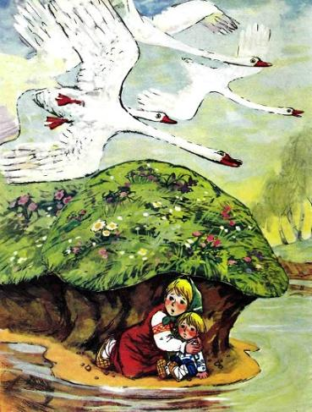Побежала – стоит избушка на курьих ножках, стоит-поворачивается. В избушке сидит баба-яга, морда жилиная, нога глиняная; сидит и братец на лавочке, играет золотыми яблочками. Увидела его сестра, подкралась, схватила и унесла; а гуси за нею в погоню летят; нагонят злодеи, куда деваться? Бежит молочная речка, кисельные берега.

– Речка-матушка, спрячь меня!

– Съешь моего киселика!

Нечего делать, съела. Речка её посадила под бережок, гуси пролетели. Вышла она, сказала: «Спасибо!» и опять бежит с братцем; а гуси воротились, летят навстречу. Что делать? Беда! Стоит яблонь.

– Яблонь, яблонь-матушка, спрячь меня!

– Съешь моё лесное яблочко!

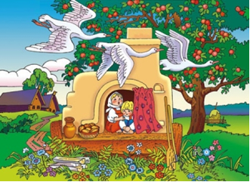Поскорей съела. Яблонь её заслонила веточками, прикрыла листиками; гуси пролетели. Вышла и опять бежит с братцем, а гуси увидели – да за ней; совсем налетают, уж крыльями бьют, того и гляди – из рук вырвут! К счастью, на дороге печка.

– Сударыня печка, спрячь меня!

– Съешь моего ржаного пирожка!

Девушка поскорей пирожок в рот, а сама в печь, села в устьецо. Гуси полетали-полетали, покричали-покричали и ни с чем улетели. А она прибежала домой, да хорошо ещё, что успела прибежать, а тут и отец и мать пришли.

*(Записано в Курской губернии)*

1. ***Болтень*** *(здесь): То, чем болтают, разбалтывают что-либо.*
2. ***Куток*** *– отгороженное в каком-нибудь помещении место, уголок.*